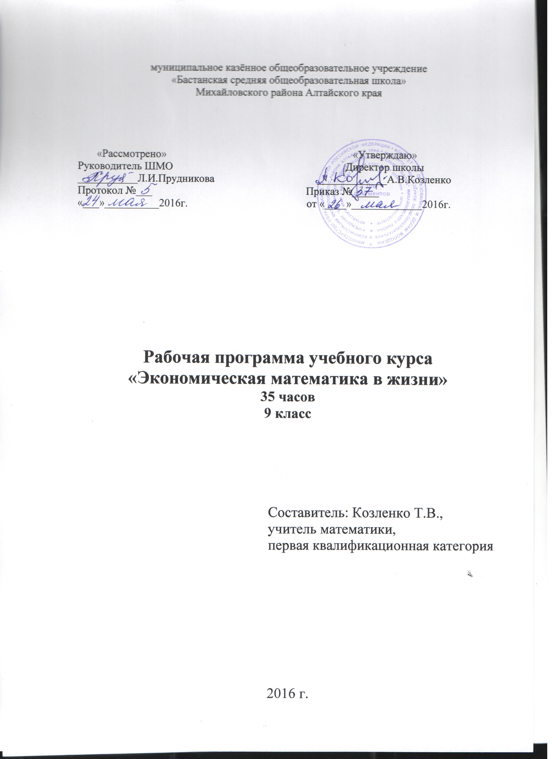
Пояснительная записка
Актуальность разработки программы данного элективного курса обусловлена непродолжительным изучением темы «Проценты» на первом этапе основной школы, когда учащиеся в силу возрастных особенностей еще не могут получить полноценные представления о процентах, об их роли в повседневной жизни человека. На последующих этапах обучения повторного обращения к этой теме не предусматривается. Во многих школьных учебниках предлагаются задачи на проценты, при этом в них отсутствует компактное и четкое изложение соответствующего теоретического материала. Текстовые задачи включены в материалы итоговой аттестации за курс основной школы, в КИМы ГИА и ЕГЭ, в конкурсные экзамены, в задания предметных олимпиад. Однако практика показывает, что задачи на проценты вызывают затруднения у достаточно большого числа учащихся и многие выпускники не имеют прочных навыков обращения с процентами в повседневной жизни. Понимание значения процентов и умение производить процентные расчеты в настоящее время необходимы каждому человеку, так как прикладное значение этой темы очень велико и затрагивает финансовую, демографическую, экологическую, социологическую и другие значимые стороны нашей жизни.
Предлагаемый элективный курс «Экономическая математика в жизни» демонстрирует учащимся применение математического аппарата к решению повседневных бытовых проблем человека, вопросов рыночной экономики и задач технологии производства; ориентирует учащихся на целенаправленный выбор дальнейшего профиля обучения: естественно-научного и социально-экономического.
Познавательный материал данного курса будет способствовать не только выработке умений и закреплению навыков процентных вычислений, но и формированию устойчивого интереса учащихся к процессу и содержанию деятельности, познавательной и социальной активности.
Курс ориентирован на учащихся 9 класса (предпрофильная подготовка). Курс рассчитан на 35 часов. Форма итогового контроля – контрольная работа.

Цели курса:
- сформировать понимание необходимости знаний процентных вычислений для решения большого круга задач, продемонстрировав широту применения процентных расчетов в реальной жизни;
- способствовать интеллектуальному развитию учащихся, формированию качеств мышления, характерных для математической деятельности и необходимых человеку для жизни в современном обществе, для общей социальной ориентации и решения практических проблем.

Задачи курса:
- сформировать умения производить процентные вычисления, необходимые для применения в практической деятельности;
- решать основные задачи на проценты, применять формулу сложных процентов;
- привить учащимся основы экономической грамотности;
- помочь ученику оценить свой потенциал с точки зрения образовательной перспективы.

Программа элективного курса «Экономическая математика в жизни» предполагает компактное и четкое изложение теории по теме, решение ключевых задач, самостоятельную работу учащихся. Логический анализ содержания темы позволил выделить группы задач, которые составили основу изучаемого курса. Каждая тематическая группа задач сопровождается вводной лекцией с элементами беседы, в которой излагается необходимый исторический и теоретический материал. Рассматриваются задачи с практическим содержанием, а именно такие задачи, которые связаны с применением процентных вычислений в повседневной жизни. Предлагаемые задачи различны по уровню сложности: от простых упражнений на применение изученных формул до достаточно трудных примеров на расчет процентов в реальной банковской ситуации.
Каждое учебное занятие состоит из трех частей: изложение исторического и теоретического материала; решение задач совместно с учителем; самостоятельное решение задач по теме (или задачи для домашнего решения).

Формы организации занятий:
- лекция с элементами беседы;
- семинар-практикум по решению задач.

Разнообразный дидактический материал дает возможность эффективного дифференцированного подхода к учащимся разного уровня подготовки: уровень сложности задач варьируется от простых до конкурсных и олимпиадных. А использование мультимедийных презентаций с историческим и теоретическим материалом позволяет сделать каждое занятие максимально наполненным, интересным и полезным для всех категорий учащихся. Содержание материала курса показывает связь математики с другими областями знаний (экономией, химией, экологией, историей и др.), иллюстрирует применение математических знаний в повседневной жизни.
Курс направлен на:
- развитие устойчивого познавательного интереса;
- формирование общей положительной мотивации к учению;
- формирование экономической грамотности;
- формирование логического и критического мышления;
- совершенствование вычислительных навыков;
- предоставление учащимся возможности сознательного выбора дальнейшего профиля обучения и специализации.

Формы контроля:

- самостоятельная работа (решение задач);
- контрольная работа (решение задач).

Требования к уровню подготовки учащихся
В результате изучения элективного курса «Экономическая математика в жизни» учащиеся должны:
Знать/понимать:
- содержательный смысл термина «процент» как специального способа выражения доли величины;
- широту применения процентных вычислений в жизни;
- содержательный смысл экономических понятий: фирма, банк, бюджет, процентная ставка, налог, дотация, субсидия, квота;
- виды банков, налогов, фирм;
- значение и необходимость налогового обложения.
Уметь:
- соотносить процент с соответствующей дробью;
- решать ключевые задачи на проценты;
- применять формулу сложных процентов;
- производить прикидку, оценку и округление результатов вычислений.
Использовать приобретенные знания и умения в практической деятельности и повседневной жизни для:
- осуществления самостоятельного поиска и оценки информации;
- составления семейного бюджета;
- исполнения типичных экономических ролей;
- оценки собственных экономических действий в качестве потребителя, члена семьи и гражданина;
- решения задач на проценты практического содержания;
- совершенствования собственной познавательной деятельности.

Учебно-тематический план
№  п/п | Название темы | Всего  часов | Фактическая дата проведения
1 | Проценты. Основные  задачи на проценты | 8
2 | Процентные вычисления  в жизненных ситуациях | 9
3 | Задачи на сплавы,  смеси, растворы | 9
4 | Решение задач  по всему курсу | 9

Содержание программы

Тема 1. Проценты. Основные задачи на проценты. 8 часов
Понятие процента. История появления процентов. Алгоритмы решения базовых задач на проценты: 1) Нахождение процентов от заданного числа (величины); 2) нахождение неизвестного числа по его процентам; 3) нахождение процентов одного числа от другого. Актуализация знаний об арифметических и алгебраических приемах решения задач.
Форма занятий: объяснение, практическая работа.
Метод обучения: лекция с элементами беседы, выполнение практических заданий.
Форма контроля: проверка самостоятельно решенных задач, самостоятельная работа (входной контроль).

Тема 2. Проценты. Процентные расчеты в жизненных ситуациях. 9 часов
Актуализация широты применения процентных расчетов в жизни. Базовые экономические понятия: процент прибыли, стоимость товара, заработная плата, бюджет, дефицит и профицит бюджета, тариф, пеня. Алгоритмы решения задач, связанных с банковскими расчетами: вычисление процентных ставок по банковским вкладам; процентный прирост; определение величины начального вклада.
Форма занятий: объяснение, практическая работа.
Метод обучения: лекция с элементами беседы, выполнение практических заданий.
Форма контроля: проверка самостоятельно решенных задач, самостоятельная работа.

Тема 3. Задачи на сплавы, смеси, растворы. 9 часов
Базовые понятия химии: смесь, сплав, раствор, концентрация вещества, процентный раствор. Закон сохранения массы. Алгоритмы решения задач, связанных с определением концентрации вещества в растворе.
Форма занятий: объяснение, практическая работа.
Метод обучения: лекция с элементами беседы, выполнение практических заданий.
Форма контроля: проверка самостоятельно решенных задач, самостоятельная работа.

Тема 4. Решение задач по всему курсу. 9 часов
Разнообразные и разноуровневые задачи по всем темам курса.
Форма занятий: практическая работа.
Метод обучения: выполнение практических и творческих заданий.
Форма контроля: контрольная работа (выходной контроль).

Занятие № 1,2,3
Тема: «Понятие процента. История появления процентов».
Цель: познакомить учащихся с математическим понятием «процент», историей появления и различными сферами применения процентных расчетов; показать важное значение процентов в жизни людей.

Вид: лекция с элементами беседы (входной контроль).

Занятия № 4,5,6,7
Тема: «Алгоритмы решения базовых задач на проценты».
Цель: рассмотреть алгоритмы решения базовых задач на проценты: 1) Нахождение процентов от заданного числа (величины); 2) нахождение неизвестного числа по его процентам; 3) нахождение процентов одного числа от другого.

Вид: практическая работа (решение задач).

Занятия № 8,9,10,11,12
Тема: «Распродажи, тарифы, штрафы».
Цель: познакомить учащихся с экономическими понятиями: скидка, распродажа, тариф, штраф, пеня, заработная плата; сформировать умение применять знания процентов в жизненных ситуациях; отработать навыки решения задач на проценты.

Вид: лекция с элементами беседы; практическая работа (решение задач).

Занятие № 13,14,15
Тема: «Банковские операции».
Цель: познакомить учащихся с экономическими понятиями: банк, банковский вклад, процентная ставка, процентный рост, сложные проценты; видами и значением банков в экономике.

Вид: лекция с элементами беседы.

Занятия № 16,17,18,19,20
Тема: «Решение задач на банковские проценты».
Цель: отработать навыки использования формул простых и сложных процентов при вычислении размера банковской ставки, суммы вклада, срока вклада.
Вид: практическая работа (решение задач).

Занятия № 21,22,23,24,25
Тема: «Смеси, сплавы, растворы».
Цель: сформировать умение работать с законом сохранения массы; обеспечить усвоение учащимися базовых химических понятий: концентрация вещества, процентный раствор.

Вид: лекция с элементами беседы.

Занятия № 26,27,28,29
Тема: «Решение задач на смеси, сплавы, растворы».
Цель: отработать навыки вычисления процентов при решении задач на смеси, сплавы и растворы.
Вид: практическая работа (решение задач).

Занятия № 30,31,32,33

Тема: «Решение задач по всему курсу».
Цель: отработать навыки использования простых и сложных процентов для решения практических задач; систематизировать знания учащихся по всем темам курса.
Вид: практическая работа (решение задач).

Занятие № 34,35
Тема: «Контрольная работа (выходной контроль)».
Цель: выяснить степень усвоения учащимися программы курса.

Вид: контрольная работа (решение задач).

Информационные источники

- Башарин Г.П. Начала финансовой математики. – М.: ИНФРА, 1997
- Башарин Г.П. Элементы финансовой математики. – М.: Математика // Приложение к газете «Первое сентября». - № 27, 1995
- Вигдорчик Е., Нежданова Т. Элементарная математика в экономике и бизнесе. – М.: Вита-Пресс, 1997 (серия «Экономика для школ России»)
- Водинчар М.И., Лайкова Г.А., Рябова Ю.К. Решение задач на смечи, растворы и сплавы методом уравнений // Математика в школе. - № 4, 2001
- Дорофеев Г.В., Седова Е.А. Процентные вычисления. 10-11 классы: учебно-методическое пособие. – М.: Дрофа, 2003
- Липсиц И.В. Экономика без тайн. М.: Вита-Пресс, 1994
- Математика. 8-9 классы: сборник элективных курсов. Вып. 1 / авт.-сост. В.Н. Студенецкая, Л.С. Сагателова. – Волгоград: Учитель, 2007
- Розанова Н.М. Моя фирма: Учебное пособие по элективному курсу для 8-9 классов общеобразовательных учреждений: Предпрофильная подготовка учащихся – М.: Вита-Пресс, 2006. – 96 с.; ил.
- Рязановский А.Р. Задачи на части и проценты // Математика в школе. - № 1, 1992
- Симонов А.С. Проценты и банковские расчеты // Математика в школе. - № 4, 1998
- Симонов А.С. Сегодняшняя стоимость завтрашних платежей // Математика в школе. - № 6, 1998
- Симонов А.С. Сложные проценты // Математика в школе. - № 5, 1998
- Демо-версии ЕГЭ по математике, 2003-2011
- Комплект мультимедийных презентаций.

Оборудование
- Компьютер.
- Проектор.
- Экран.

